Комбинированная оптико-акустическая и лазерно-ультразвуковая томография биологических тканей
Бычков А.С.
аспирант
Федеральное государственное бюджетное образовательное учреждение высшего образования «Московский государственный университет имени М.В.Ломоносова», физический факультет, Москва, Россия
E-mail: abychkov@optoacoustic.ru
За последние годы технологии медицинских исследований и операций претерпели практически революционные перемены. Поэтому актуальным стало развитие современных методов неинвазивной диагностики биологических объектов, например, кровеносных сосудов, в режиме реального времени. При этом необходимо повышение качества диагностики за счет получения количественной информации об исследуемом объекте при сохранении высокого пространственного разрешения, где наиболее перспективным является комбинированное использование оптико-акустической (ОА) и лазерно-ультразвуковой (ЛУ) томографии.
ОА томография основана на возбуждении акустических сигналов лазерным импульсом в среде с неоднородностью коэффициента поглощения оптического излучения и их детектировании с высоким временным разрешением. По зарегистрированным сигналам производится восстановление распределения коэффициента поглощения в среде. ОА томография характеризуется высокой контрастностью получаемых изображений.
ЛУ диагностика предполагает генерацию широкополосного зондирующего ультразвукового импульса лазерным импульсом, поглощаемым в специальном ОА генераторе, и регистрацию рассеянного ультразвукового сигнала с высоким временным разрешением. По зарегистрированным сигналам далее производится восстановление распределения рассеивателей в среде. В связи с малой длительностью зондирующего ультразвукового импульса обеспечивается высокое пространственное разрешение данного метода диагностики, которое может быть лучше, чем в традиционной ультразвуковой томографии.

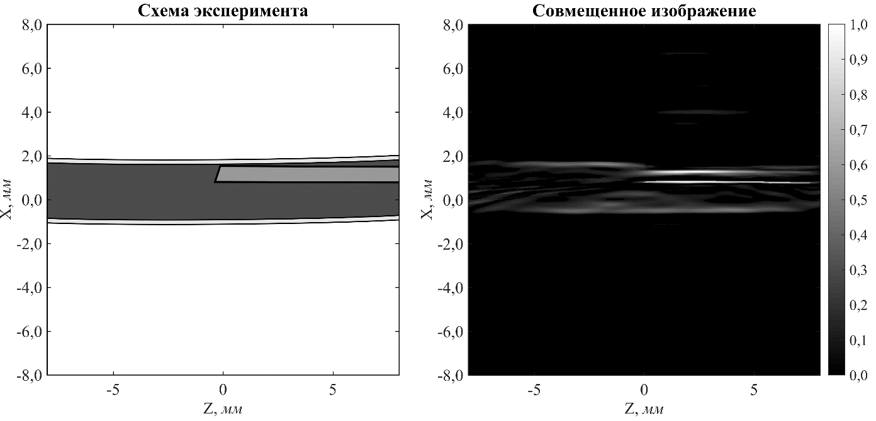
Рис. 1. Схема эксперимента (слева) и совмещенное ОА и ЛУ изображение (справа) медицинской иглы диаметром 0,7 мм внутри модели кровеносного сосуда (полимерной трубки диаметром 2,4 мм, наполненной раствором туши 1:60).

Создана экспериментальная установка для комбинированной двумерной ОА и ЛУ томографии, работающая в режиме реального времени (частота следования кадров – 10 Гц), с автоматизированной системой трехмерного позиционирования. Доказана принципиальная возможность диагностики медицинской иглы диаметром не менее 0,63 мм в модели кровеносного сосуда с внешним диаметром 1,6 и 2,4 мм. Игла лучше проявляется на ЛУ изображении, а модель кровеносного сосуда – на ОА изображении. Численно промоделированы результаты проведенных экспериментов с ОА томографом, получено хорошее соответствие с результатами физических экспериментов по величине пространственного разрешения изображения.
Литература
- Гусев В.Э., Карабутов А.А. Лазерная оптоакустика. Москва: Наука, 1991. С. 304.
- Симонова В.А., Саватеева Е.В., Карабутов А.А. Новая комбинированная антенна для оптико-акустической и лазерной ультразвуковой томографии // Вестн. Моск. ун-та. Сер. 3. Физ. Астрон. 2009. № 4. С. 35
- Симонова В.А., Хохлова Т.Д., Карабутов А.А. Широкополосная фокусирующая многоэлементная антенна для оптико-акустической томографии // Акустический журнал. 2009. Т. 55, № 6. С. 822–827.
- Karabutov A.A., Savateeva E.V., Oraevsky A.A. Optoacoustic tomography: new modality of laser diagnostic systems // Laser Physics. 2003. Vol. 13, no. 5. P. 711–723.

